**一、常用命令：**

su、passwd、who（whoami）、date、echo(-e 需要在双引号中）、ps、kill

ls、cat、more、cd、cp、pwd、mv、rm、mkdir、grep、sort、tail、**chmod**、chown、adduser、deluser、gpasswd、newgrp（创建一个新的终端在里面临时改变默认组，exit退出，usermod）、nohup、cmd &、fg、bg

**二、简答题知识点：**

1、Linux的标准目录结构及其存放内容（10个主要一级目录）

2、源代码安装的常见的方法和过程

3、Linux如何使用设备，设备的分类，常用的设备名有哪些（硬盘、终端、空设备）

4、在Linux系统中怎样运行脚本文件？举例说明脚本文件的多种运行方式

5、怎样进入，退出vi/vim。vi/vim的三种工作模式如何转换。定位、查找字符串方法（任何一种即可）

6、Linux系统中的命令补全的用法，Linux系统的输入、输出重定向的用法

7、**Linux系统的特殊权限SUID（文件）、SGID（文件和目录）、SBIT（目录）**

8、Linux C语言程序编译方法，调试方法

9、符号链接和硬链接文件的区别，怎样创建链接文件

10、Linux系统中管道的功能

11、Linux下的隐含文件如何标识和显示

12、Linux系统的主要应用领域

三、综合题

1、计划任务cron的建立方法及管理

建立方式：

crontab -e 保存到 /var/spool/cron/username

crontab cronfile1

管理：crontab -l

Crontab -u username -l(需要权限）

Crontab -r

2、文件基本操作综合

3、提升普通用户成为管理员（/etc/sudoers文件的配置）

4、多用户管理（用户和组管理）

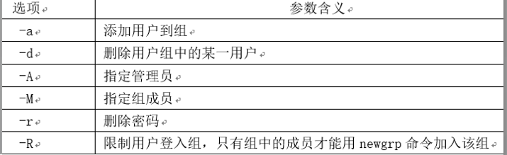

四、SHELL脚本编程

参考实验课Shell脚本例子

